ALLEGATO 7.2: PROTOCOLLO PER LA SICUREZZA DEI LAVORATORI ED ASSIMILATI, RELATIVO ALLA SALUBRITA' DEGLI AMBIENTI DI LAVORO, PER LA PREVENZIONE E LA PROTEZIONE DA CONTAGI DA PANDEMIA COVID-19 - A.S.2022/2023 - PLANIMETRIA QUOTA 0,00 – PIANO TERRA
Percorso classi dei livelli superiori:
4^M-3^Bt-2^M-1^M – 1^L (I Piano)
Lab. Fisica (II Piano)
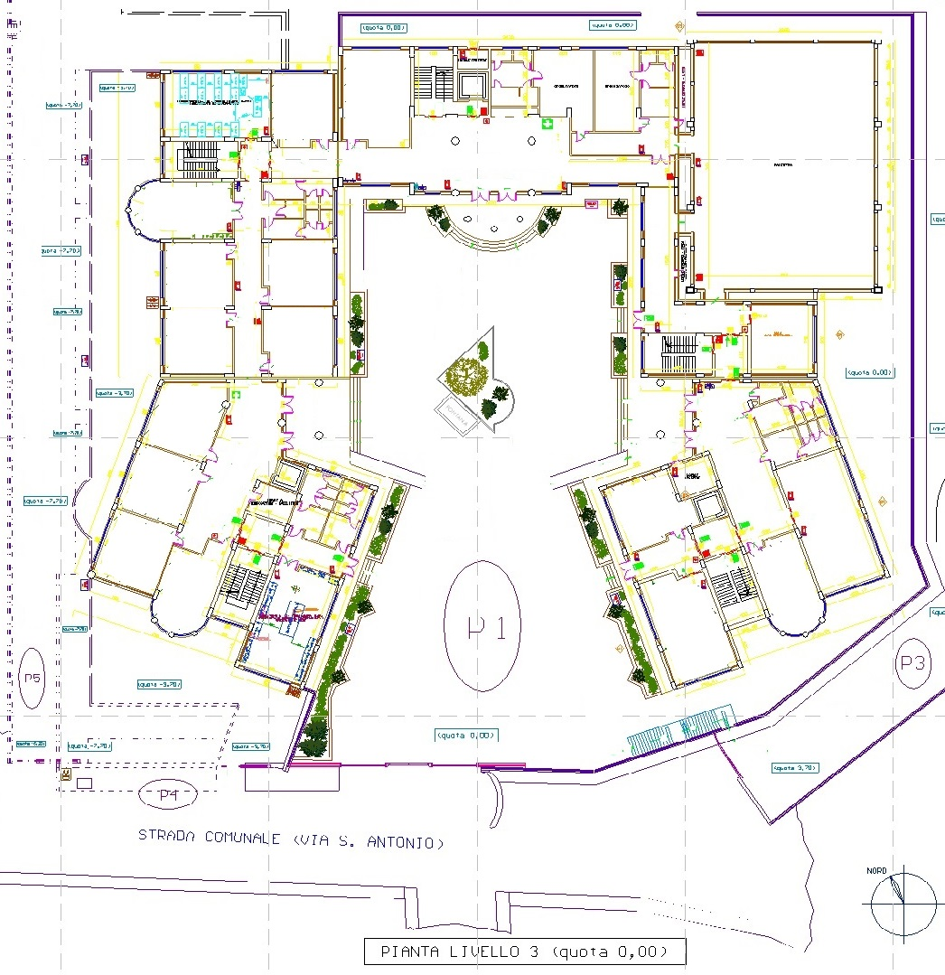
Percorso classi dei livelli superiori:
3^At – 3^ M – 2^L -1^O (I Piano)
Aula Lab. (II Piano-Torrino)
Percorso classi dei livelli superiori:
UFFICI:DS-DSGA-VICE PRES.-SEGR.ALUNNI/PERS.
2^A ITC- 4^A ITC - 5^A ITC - Aula n.80 – Biblioteca – 4^D LICEO (II Piano)
1^A ITC- 3^A ITC (III Piano)

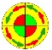

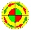
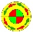
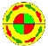
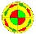

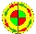
VARCO 1
PERCORSO DI INGRESSO
PERCORSO DI USCITA
MEDICHERIA
Percorso classi dei livelli superiori:
5^A - 1^A – 1^F – 1^B (I Piano)
2^D e 3^A (II Piano)
Percorso classi dei livelli superiori:
3^F - 3^D – (I Piano)
5^B - 2^A – 5^F- 5^G
Lab. Informatica 3 (II Piano)
2^F (III Piano)

